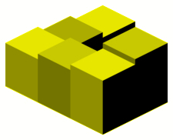 第42回知覚コロキウム・特別セッション
2009年3月22日（日）・休暇村志賀島
「野口薫の遺したもの，残したもの」―「知覚」「感性」「交通」の心理学 ―
「知覚（錯視）に関して」 by 北岡 明佳（立命館大学）

水彩錯視系統 | 宗宮錯視 | ネオン色拡散  ダイヤモンド型 | ネオン色拡散  分離型 | ネオン色拡散  十字型 | クレイク・オブライエン・コーンスイート効果
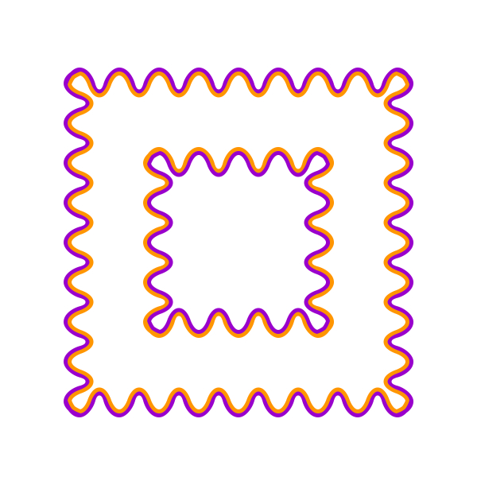  水彩錯視  (Pinna et al., 2001) | 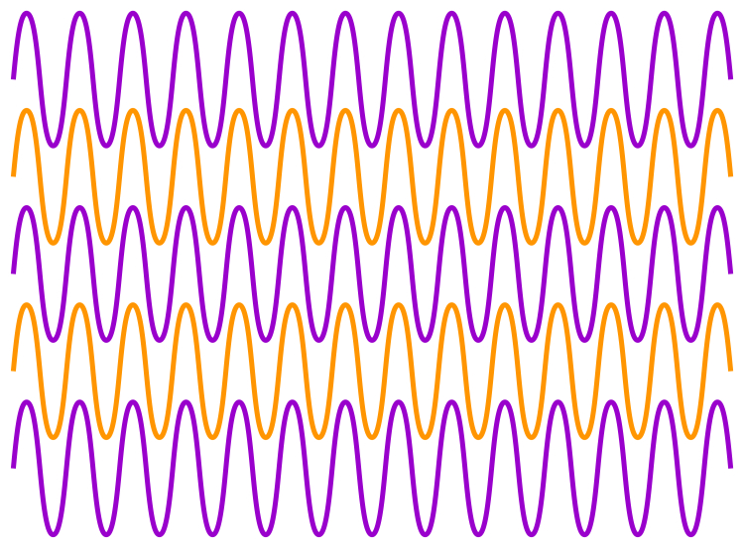  波線色錯視  (Sohmiya, 2007) | 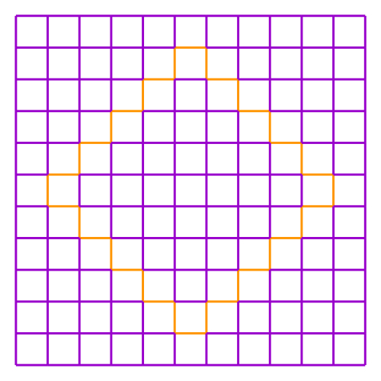  ネオン色拡散  (Van Tuijl, 1975) | 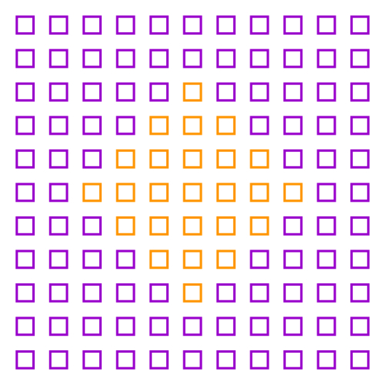  ネオン色拡散  (Van Tuijl and Leeuwenberg, 1975) | 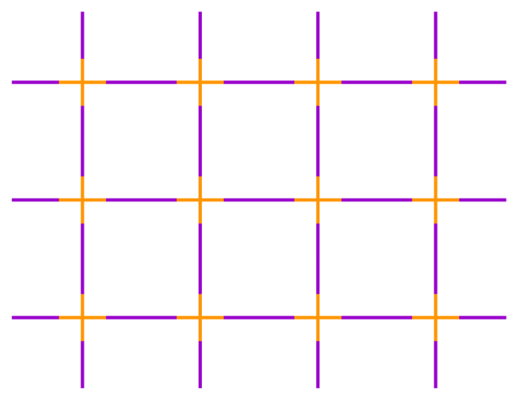  ネオン色拡散  (Van Tuijl, 1975) | 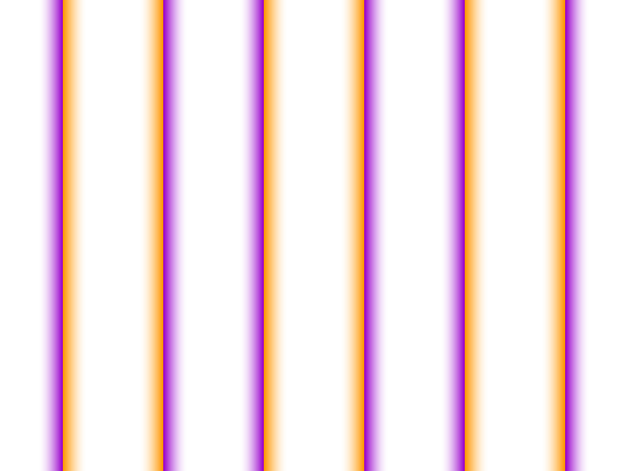  白背景のクレイク・オブライエン・コーンスイート効果
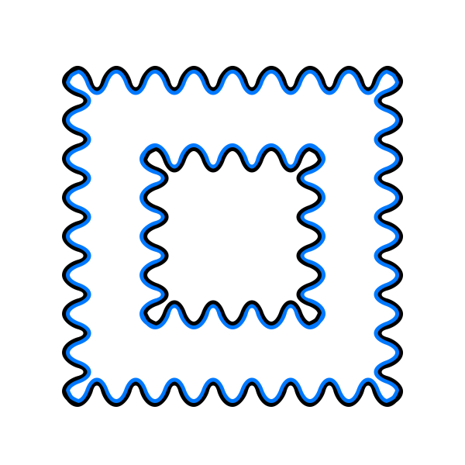  水彩錯視  (Pinna et al., 2001) | 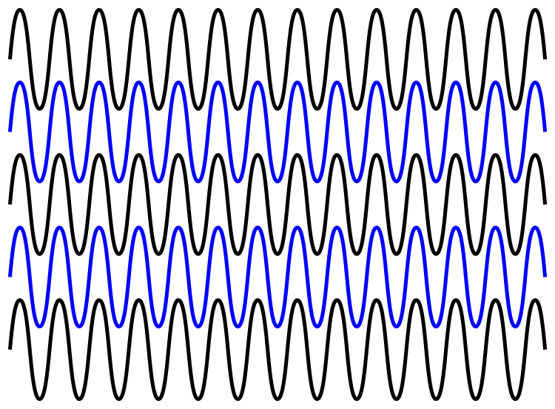  波線色錯視  (Sohmiya, 2007) | 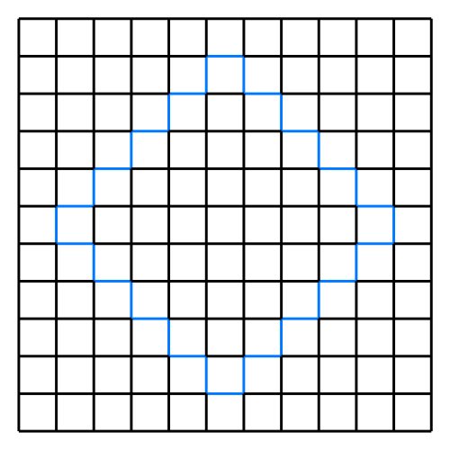  ネオン色拡散  (Van Tuijl, 1975) | 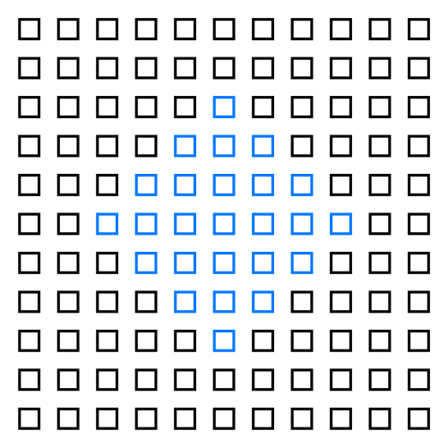  ネオン色拡散  (Van Tuijl and Leeuwenberg, 1975) | 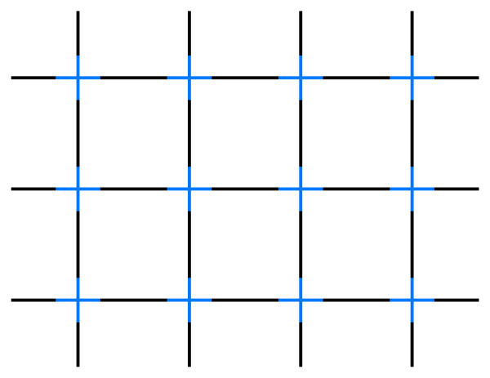  ネオン色拡散  (Van Tuijl, 1975) | 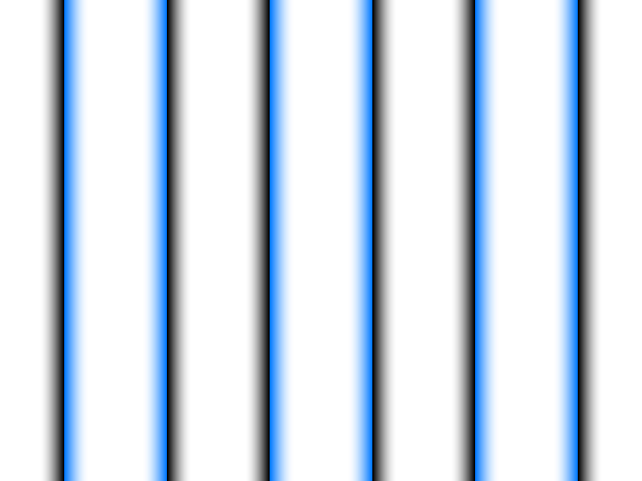  白背景のクレイク・オブライエン・コーンスイート効果
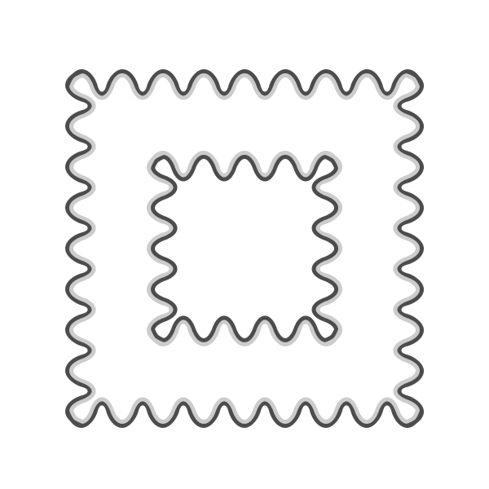  無彩色の水彩錯視 | 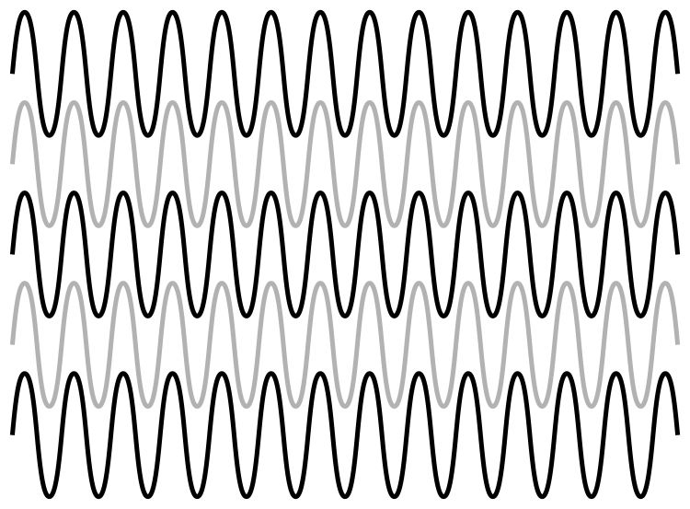  波線明るさ錯視  (Sohmiya, personal communication) | 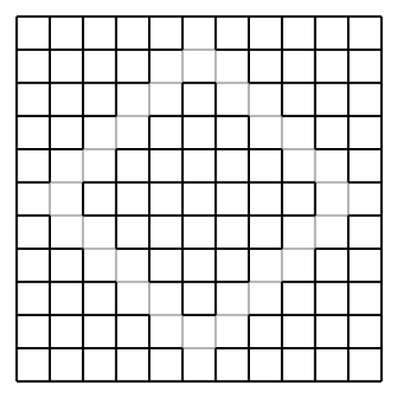  ネオン明るさ拡散  (Van Tuijl, 1975) | 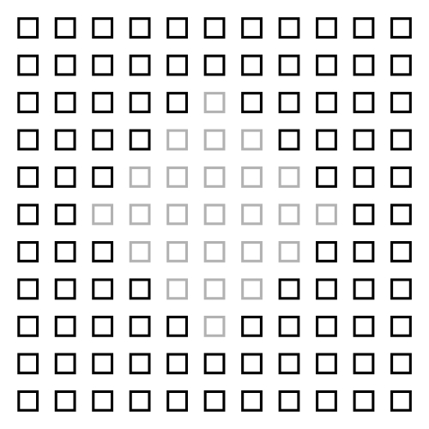  ネオン明るさ拡散  (Van Tuijl and Leeuwenberg, 1975) | 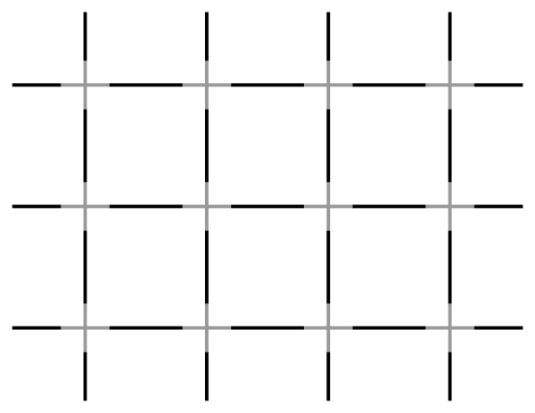  ネオン明るさ拡散  (Van Tuijl, 1975) | 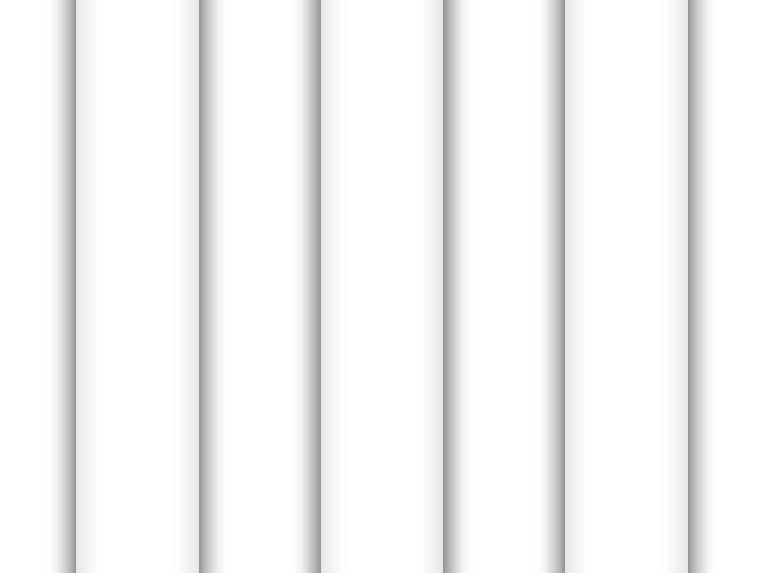  白背景のクレイク・オブライエン・コーンスイート効果
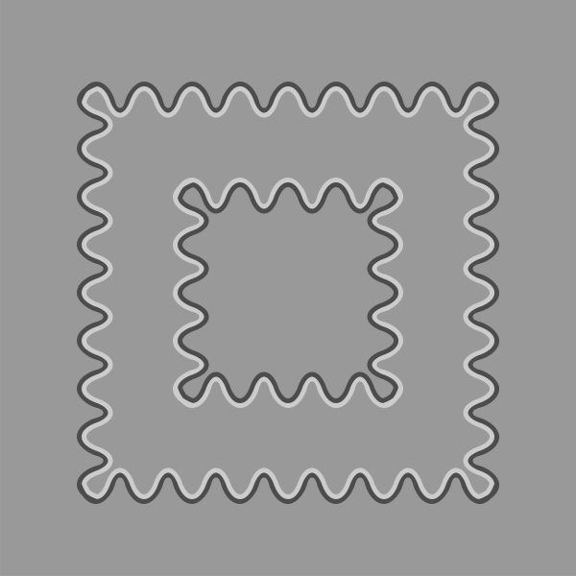  墨絵効果  （Takashima, 2008） | 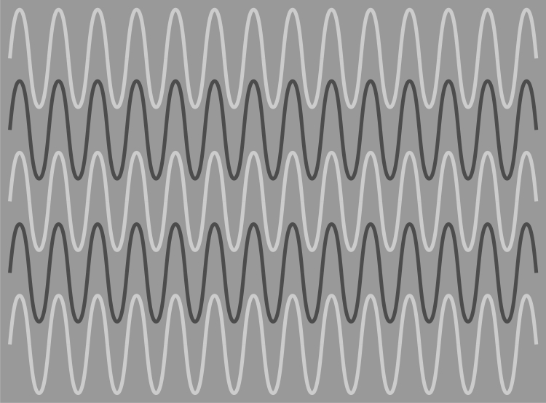  明るさの同化？ | 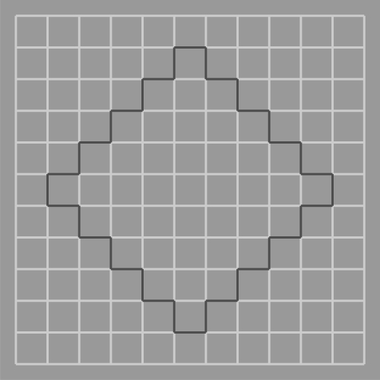  明るさの同化？ | 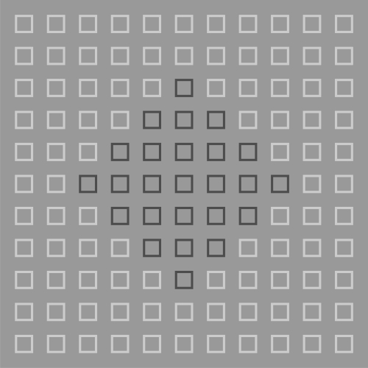  明るさの同化？ | 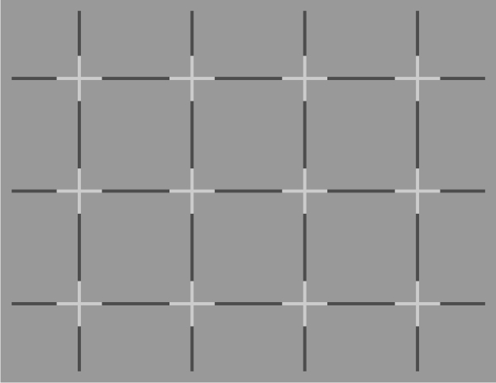  何も起きない？ | 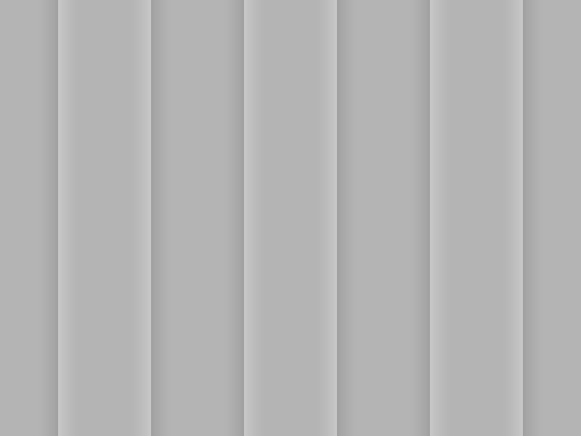  クレイク・オブライエン・コーンスイート効果  (Cornsweet, 1970)
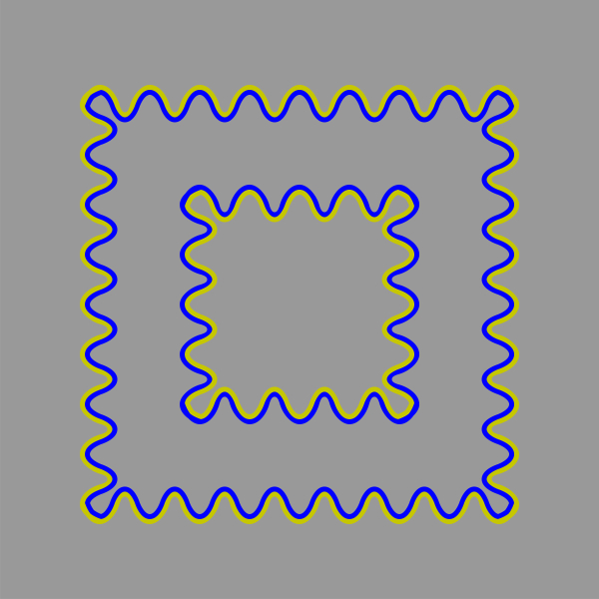  色の墨絵効果 | 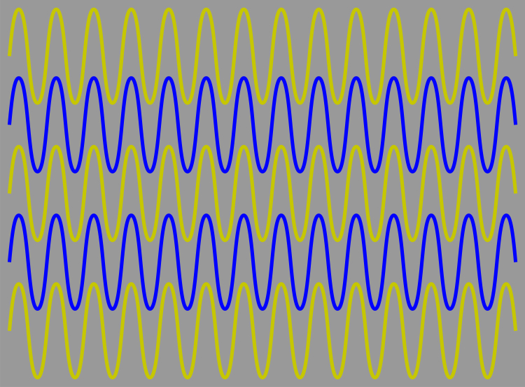  色の同化？ | 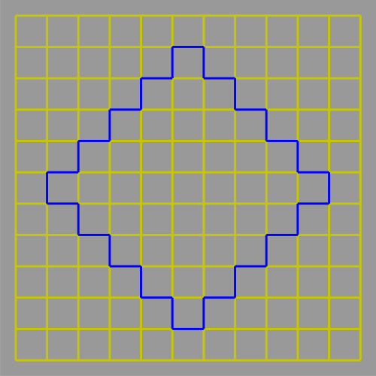  色の同化？ | 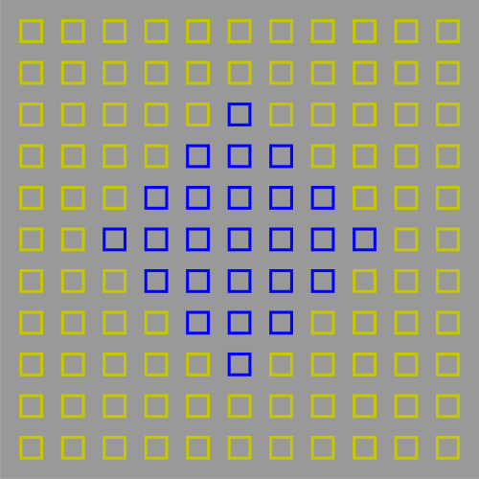  色の同化？ | 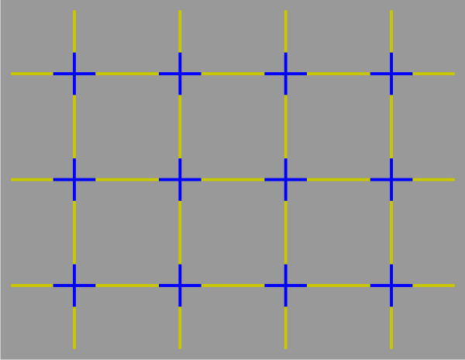  何も起きない？ | 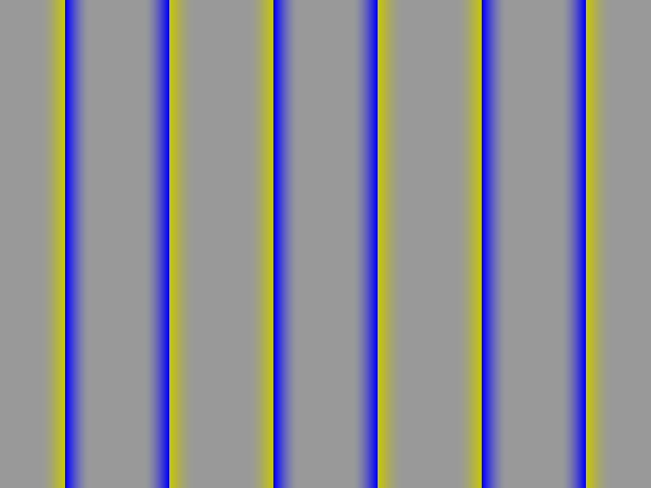  色のクレイク・オブライエン・コーンスイート効果
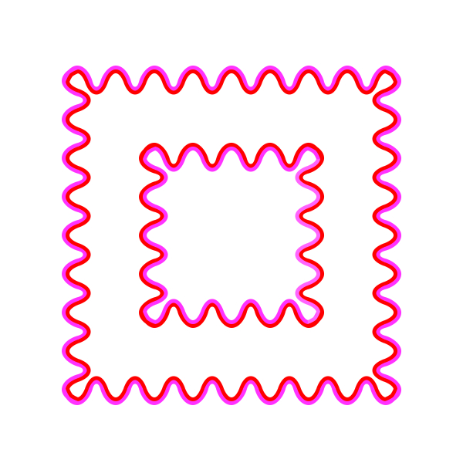  水彩錯視の黄ばみ錯視 | 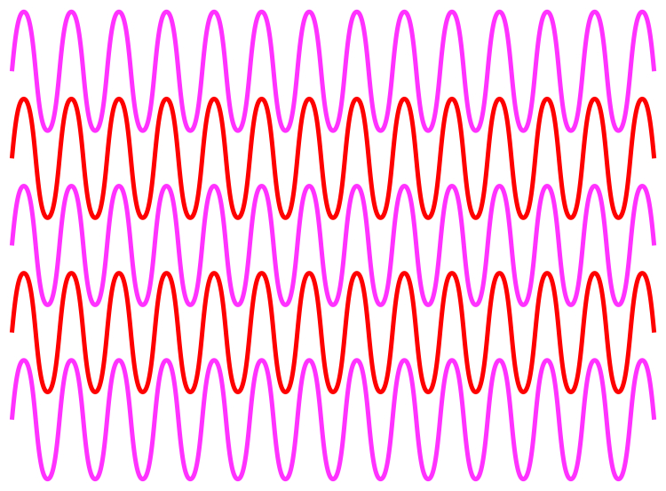  波線色錯視の黄ばみ錯視  (Sohmiya, 2007) | 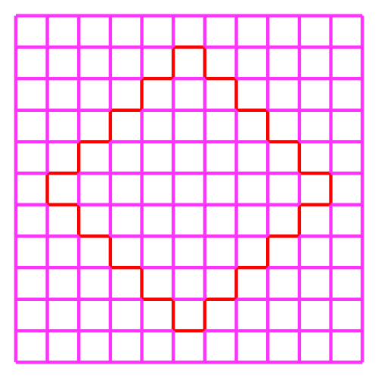  ネオン色拡散の黄ばみ錯視  (Van Tuijl, 1975) | 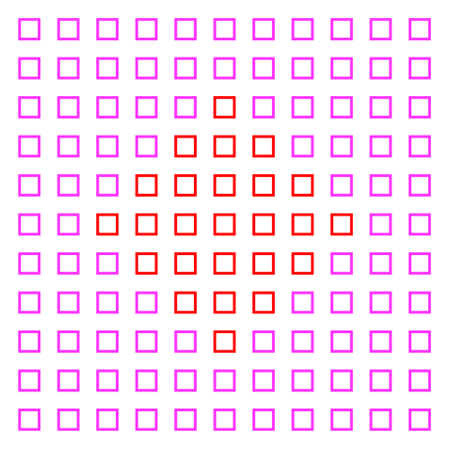  ネオン色拡散の黄ばみ錯視 | 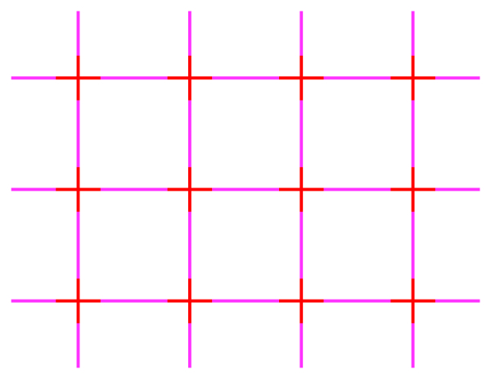  ネオン色拡散の黄ばみ錯視  (Van Tuijl, 1975) | 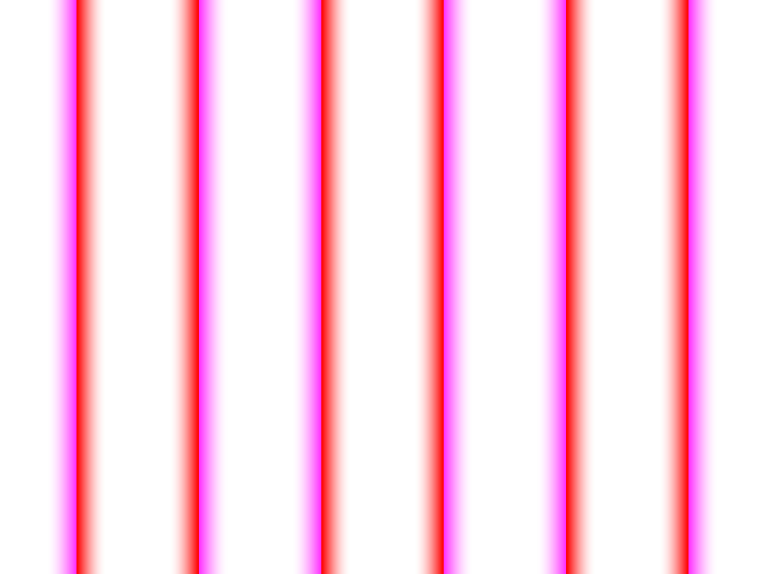  白背景のクレイク・オブライエン・コーンスイート効果の黄ばみ錯視
英語発表タイトル “Memories of the two excellent Gestalt psychologists Professors Kaoru Noguchi and Walter Ehrenstein”
http://www.psy.ritsumei.ac.jp/~akitaoka/chicollo2009.html

